[评论人两度发声！第四军医大学西京医院曾任院长、国家杰青论文被曝图像重叠](https://mp.weixin.qq.com/s?__biz=MzkyNzY3NzY3Nw==&mid=2247501436&idx=4&sn=5a1fd2084ed00fc2ca519d30bf21b852)

[学术深瞳](javascript:void(0);)2025-04-18 12:40:07广东

近日，曾任第四军医大学西京医院院长、国家杰青的**Lize Xiong**，其作为通讯作者发表在国际期刊《Journal of Cerebral Blood Flow & Metabolism》（2011）和《Brain Research》（2012）上的两篇关于脑缺血保护机制的研究，先后被评论人René Aquarius指出存在图像重复问题。两篇论文均由第四军医大学西京医院麻醉科团队完成。质疑者还通过动态图对比提供了图像重叠的视觉证据，并表示已将相关情况上报期刊编辑部处理，引发学术界对图像数据真实性及研究诚信的关注。

**论文1: ‘Protective effect of delayed remote limb ischemic postconditioning: role of mitochondrial K(ATP) channels in a rat model of focal cerebral ischemic reperfusion injury’ 延迟远程肢体缺血后处理的保护作用：线粒体K(ATP)通道在大鼠局灶性脑缺血再灌注损伤模型中的作用**（doi: 10.1038/jcbfm.2011.199），由Jing Sun , Tong Li , Qi Luan , Jiao Deng , Yan Li , Zhaoju Li , Hailong Dong , **Lize Xiong**（通讯作者，曾任第四军医大学西京医院院长、国家杰青）共同完成，通讯单位为第四军医大学西京医院麻醉科。

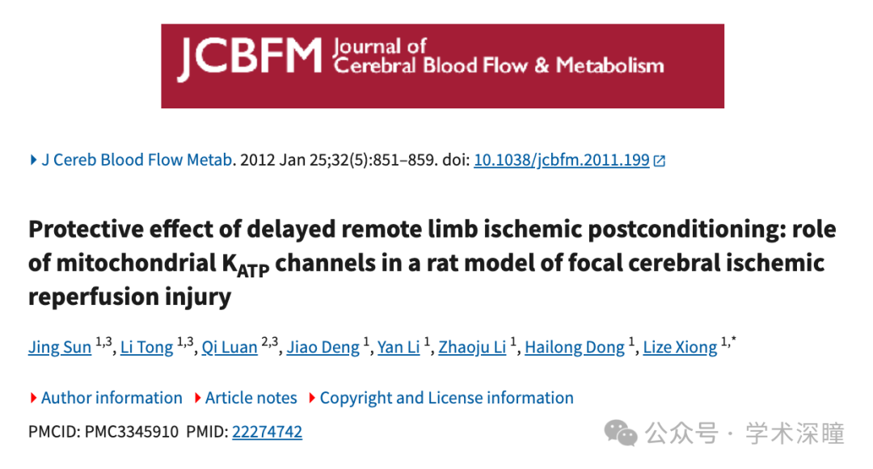

**2025年4月评论人René Aquarius指出本文存在图像重复：**

尊敬的作者：

我们发现您的两幅图之间存在意外重叠（见下方附图）。

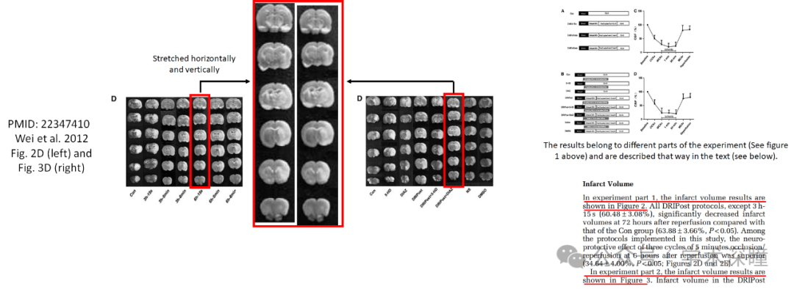

我们将通知出版商解决此问题。

此致，

Rene Aquarius

**评论人Illex illecebrosus发布动图证明重叠：**

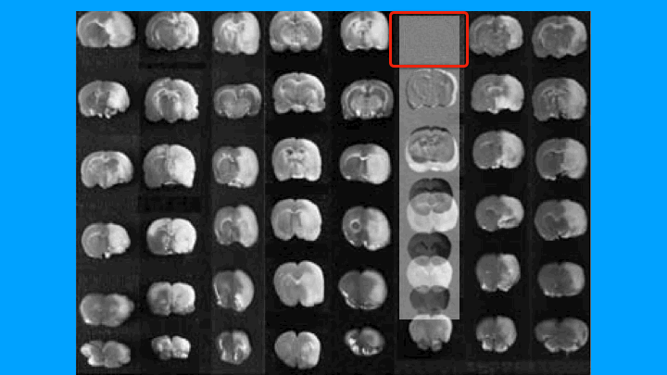

**论文2: ‘Noninvasive limb remote ischemic preconditioning contributes neuroprotective effects via activation of adenosine A1 receptor and redox status after transient focal cerebral ischemia in rats’ 非侵入性肢体远程缺血预处理通过激活大鼠短暂性局灶性脑缺血后的腺苷A1受体和氧化还原状态发挥神经保护作用**（doi: 10.1016/j.brainres.2012.04.017），由Sheng Hu , Hailong Dong , Haopeng Zhang , Shiquan Wang , Lichao Hou , Shaoyang Chen , Jinsong Zhang , **Lize Xiong**（通讯作者，曾任第四军医大学西京医院院长、国家杰青）共同完成，通讯单位为第四军医大学西京医院麻醉科。

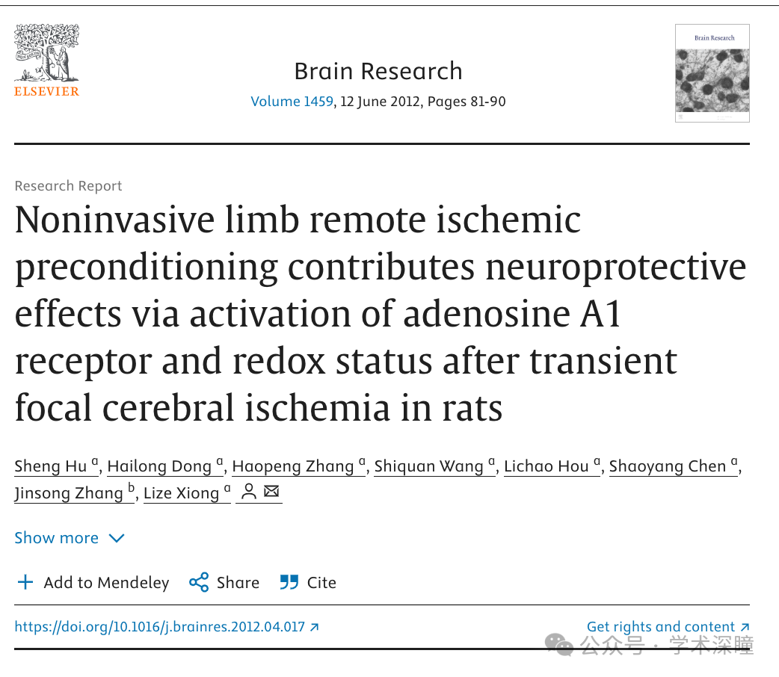

**2025年4月评论人 René Aquarius指出：**

尊敬的作者：

我们发现您的一个图表中存在意外重叠（见下方附图）。

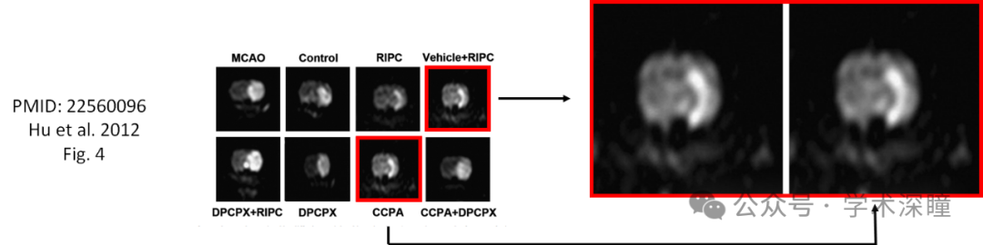

我们将通知出版商解决此问题。

此致，

Rene Aquarius

**评论人Illex illecebrosus发布动图证明重叠：**

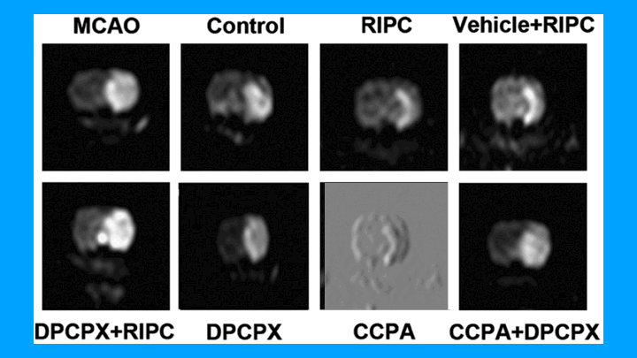

消息来源：

https://pubpeer.com/publications/0BD1FBEFFB7CCF4F1B088D5750478E#0

https://pubpeer.com/publications/D10897F3E3C83DC9FDA0E73B01A2CE#0

如需论文查重，请联系QQ号3953278353

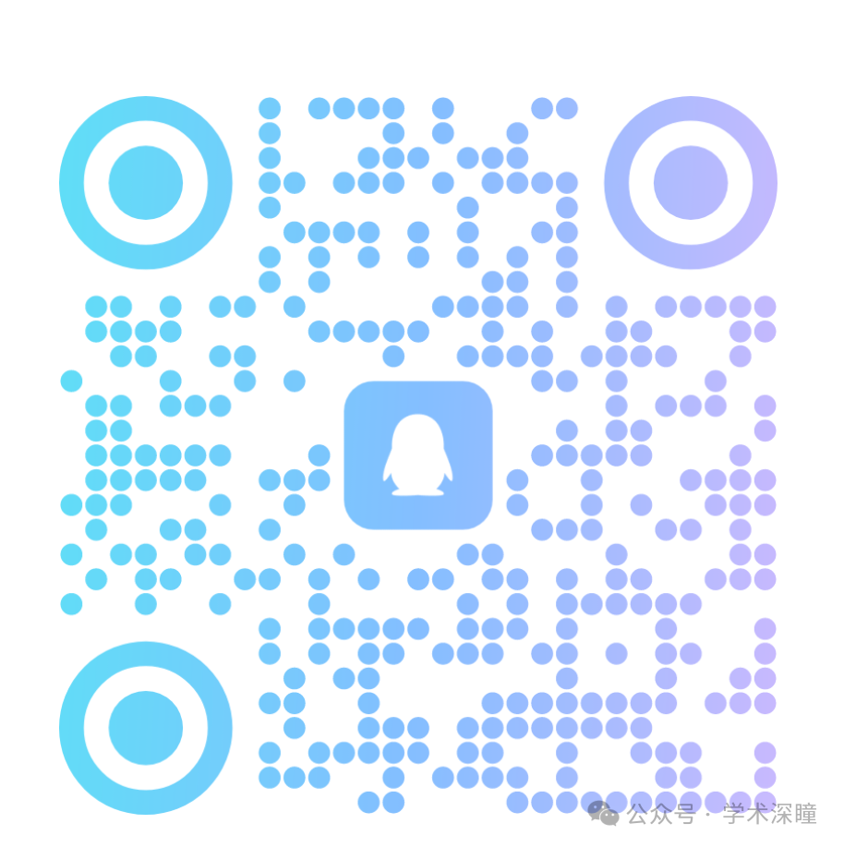

[#第四军医大学西京医院](https://mp.weixin.qq.com/mp/appmsgalbum?__biz=MzkyNzY3NzY3Nw==&action=getalbum&album_id=3683265894148538378#wechat_redirect)